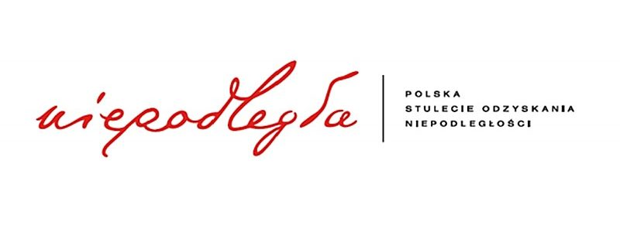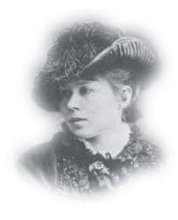

Wyniki
I Wojewódzkiego Konkursu Plastyczny „Konopnicka dla Niepodległej”

Ponieważ nadesłano bardzo wiele pięknych prac, a konkurs z wojewódzkiego rozrósł się do ogólnopolskiego, organizatorzy postanowili przyznać dodatkowo nagrody za wyróżnienie.

Kategoria klas 1-3 SP:
1 miejsce – Milena z kl. 3 SP nr 14 w Gdańsku - „Ojczyzna”
2 miejsce – Hania z kl. 2 SP nr 48 w Gdańsku – „Pranie”
3 miejsce – Oliwia l. 8 ze SP nr 2 w Żyrardowie - „Co słonko widziało”
Wyróżnienia:
Zuzia z kl. 3 SP w Zaczerniu – „Żurawie”
Natalka l. 9 ze SP nr 2 w Żyrardowie – „Tam, w moim kraju”
Weronika z kl. 2 SP nr 2 w Gdańsku – „Podróż na bocianie”
Iza z kl. 1 SP nr 38 w Gdańsku – „Spotkanie z boćkiem”
Milena z kl. 3 SP nr 14 w Gdańsku – „Rota”
Julia z kl. 3 SP nr 14 w Gdańsku – „Pieśń o domu”
Julia z kl. 3 SP nr 14 w Gdańsku – „W miasteczku”
Jan z kl. 3 SP nr 14 w Gdańsku – „Rota”

Kategoria kl. 4-6 SP:
1 miejsce – Gabrysia l 12 ze SP nr 2 w Żyrardowie - „Ogródek”
2 miejsce – Dawid l. 10 ze SP nr 2 w Żyrardowie - „W piwnicznej izbie”
3 miejsce – Filip z kl. 5 SP nr 2 w Borkowie - „Nasza szkapa”
Wyróżnienia:
Jowita l. 12 ze SP nr 2 w Żyrardowie – „Pan Zielonka”
Zuzanna z kl. 4 SP nr 82 w Gdańsku – „Ojczyzna”
Dominika z kl. 5 SP w Zaczerniu – „Parasol”
Piotr z kl. 4 ZS w Rzecznicy – „Rota”
Kasia z kl. 6 SP w Węsiorach – „Dum Spiro-Spero”
Weronika z kl. 6 ZKiW w Szymbarku – „Tęczowy duszek”
Marta z kl. 5 SP nr 65 w Gdańsku – „O krasnoludkach i sierotce Marysi”

Kategoria kl. 7-8 SP:
1 miejsce – Milena z kl. 8 SP nr 14 w Stoku - „Rota”
2 miejsce – Wiktoria l. 14 ze SP nr 2 w Żyrardowi – „Nasza szkapa”
Wyróżnienia:
Magdalena z kl. 7 SP w Krzu – „Rota”
Martyna z kl. 8 SP nr 48 w Gdańsku – „Dym”
Kinga z kl. 7 SP w Strzepczu – „Rota”
Maria z kl. 8 SP nr 46 w Gdyni – „Dym”

Nagrody (w tym również za wyróżnienie) będą wręczane podczas konferencji
„Konopnicka dla Niepodległej”, która odbędzie się 1 grudnia 2018 r. 10.00 – 13.00
w siedzibie CEN w Gdańsku, al. gen. J. Hallera 14.
Wręczenie nagród laureatom naszego konkursu plastycznego
zaplanowane jest jako ostatni punkt programu.
Wszystkie prace będą częścią wystawy, z której zdjęcia postaramy się udostępnić
na internetowej stronie naszej szkoły oraz na Facebooku.

Gratulujemy wszystkim laureatom!
Żałujemy, że nie możemy przyznać jeszcze większej ilości nagród,
dziękujemy bardzo nauczycielom oraz uczniom za tak liczny udział
i zapraszamy ponownie do udziału w kolejnej edycji.

Organizatorzy:

Beata Krefta
Iwona Stankiewicz

